Учреждение образования

«БЕЛОРУССКИЙ ГОСУДАРСТВЕННЫЙ ТЕХНОЛОГИЧЕСКИЙ УНИВЕРСИТЕТ»

Отчет по лабораторной работе № 4 «Интерфейсы передачи данных интеллектуальных сенсоров» по дисциплине «Компьютерные системы и сети»

***Цель работы:***ознакомиться с основными цифровыми интерфейсами передачи данных однокристальных микроконтроллеров. Реализовать обмен данными между OLED-дисплеем и микроконтроллером Arduino через интерфейс SPI и интерфейс I2C.

В работе для реализации в Arduino использовался OLED-дисплей и собственно микроконтроллер Arduino Mega.

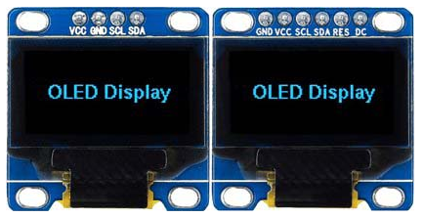

Слева представлен OLED-дисплей с 4-мя выводами, который можно подключить только через интерфейс I2C.

Справа -- OLED-дисплей с 6-ью выводами, который можно подключить как через I2C, так и через SPI.

Подключение дисплея к Arduino Uno отражает следующая схема:

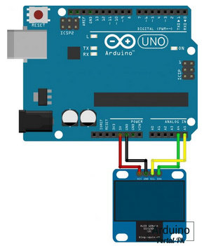

Контроллер SSD1306 OLED дисплея функционирует под управлением библиотеки «Adafruit SSD1306», которая позволяет подключать OLED дисплей и выводить графические данные.

Интерфейс I2C очень широко распространен в электронных устройствах различного назначения. Пожалуй, второй по популярности интерфейс в Ардуино среде после UART, где чаще всего используется для обмена данными между контроллером, датчиками и исполнительными устройствами.

В положительную сторону отличается Интерфейс I2C от UART более высокой скоростью стабильной передачи данных и более стабильной передачей данных на высокой скорости. Кроме того, благодаря своей архитектуре, позволяет подключать к одной шине, состоящей из двух проводов SDA (данные) и SCL (тактовые импульсы), до 127 устройств одновременно, не используя дополнительного оборудования, если не считать двух подтягивающих резисторов.

I2С является протоколом синхронной связи, это означает, что обмен данными происходит по общему для всех связанных устройств сигналу синхронизации SCL. Генерацией сигнала занимается только единое главное устройство, оно же Ведущее, оно же Master по-английски. Устройство «говорит» и «дает слово» остальным, которые называются Ведомыми, по-английски Slave. Все ведомые устройства имеют уникальный номер, даже если такое устройство на всю сеть одно.

Библиотека уже была установлена, поэтому после подключения в микроконтроллер записывается следующий код:

#include <SPI.h>

#include <Wire.h>

#include <Adafruit_GFX.h>

#include <Adafruit_SSD1306.h>

#define OLED_RESET 4

Adafruit_SSD1306 display(OLED_RESET);

void setup() {

display.begin(SSD1306_SWITCHCAPVCC, 0x3C);

display.clearDisplay();

}

void loop() {

display.setTextSize(2);

display.setTextColor(WHITE);

display.setCursor(0,0);

display.println("Hello");

display.display();

display.clearDisplay();

}

Фото вывода на дисплей соответствующего сообщения:

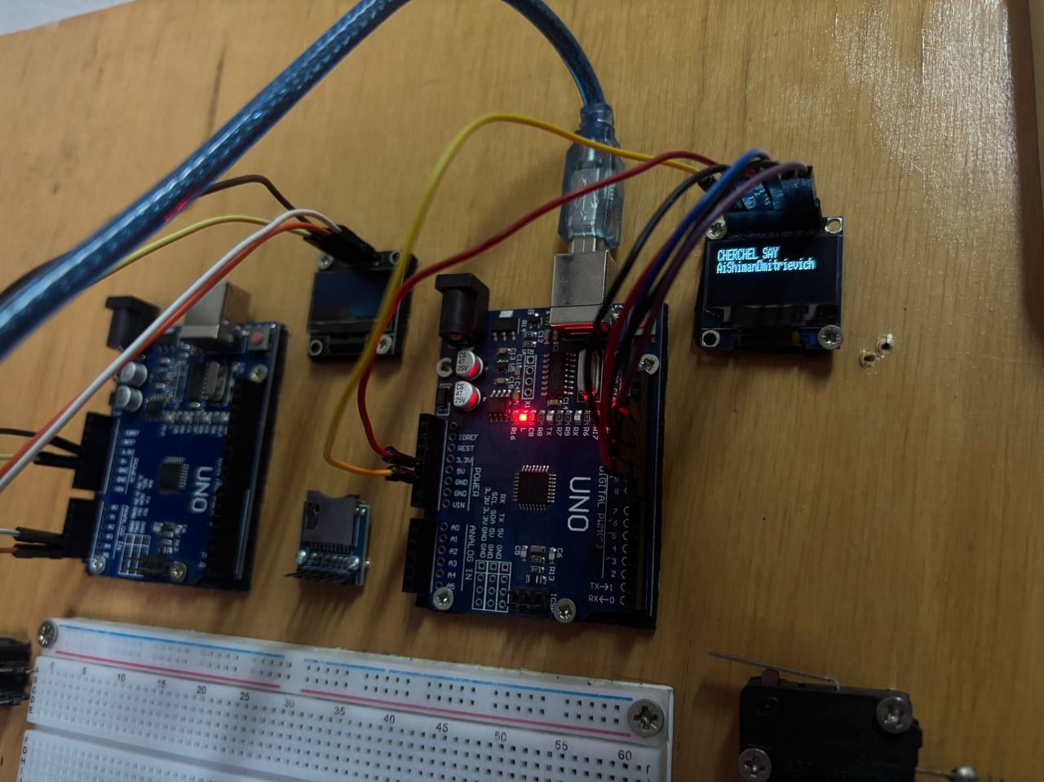

Далее осуществлялось аналогичное подключение, только к дисплею с 6-ью выводами.

Далее запишем следующий код программы для Arduino Uno:

#include <SPI.h>

#include <Wire.h>

#include <Adafruit_GFX.h>

#include <Adafruit_SSD1306.h>

#define OLED_MOSI 10

#define OLED_CLK 9

#define OLED_DC 8

#define OLED_CS 13

#define OLED_RESET 11

Adafruit_SSD1306 display(OLED_MOSI, OLED_CLK, OLED_DC, OLED_RESET, OLED_CS);

void setup() {

display.begin(SSD1306_SWITCHCAPVCC, 0x3C);

display.clearDisplay();

}

void loop() {

display.setTextSize(2);

display.setTextColor(WHITE);

display.setCursor(0,0);

display.println("Good");

display.display();

display.clearDisplay();

}

Таким образом выполнили те же самые команды, только теперь через SPI.

Название интерфейс SPI является аббревиатурой от «Serial Peripheral Bus», что можно перевести как «шина для подключения периферийных устройств». Отсюда вытекает ее главное назначение - связать одно главное устройство - Ведущее (Master) - с одним или несколькими Ведомыми (Slave). Ведущий в этом интерфейсе всегда один, только он руководит всем процессом, и только он может формировать тактовые импульсы. Особенно этот интерфейс востребован там, где требуется высокая скорость передачи данных и не менее высокая надежность. Однако недостатком является использование большого количества проводов, по сравнению с другими последовательными интерфейсами, а именно 3-х:

– MOSI - Master Output Slave Input (Ведущий передает, Ведомый принимает);

– MISO - Master Input Slave Output (Ведущий принимает, Ведомый передает);

– SCLK, иначе SCK - Serial Clock (тактовый сигнал).

Фото вывода соответствующего сообщения:

